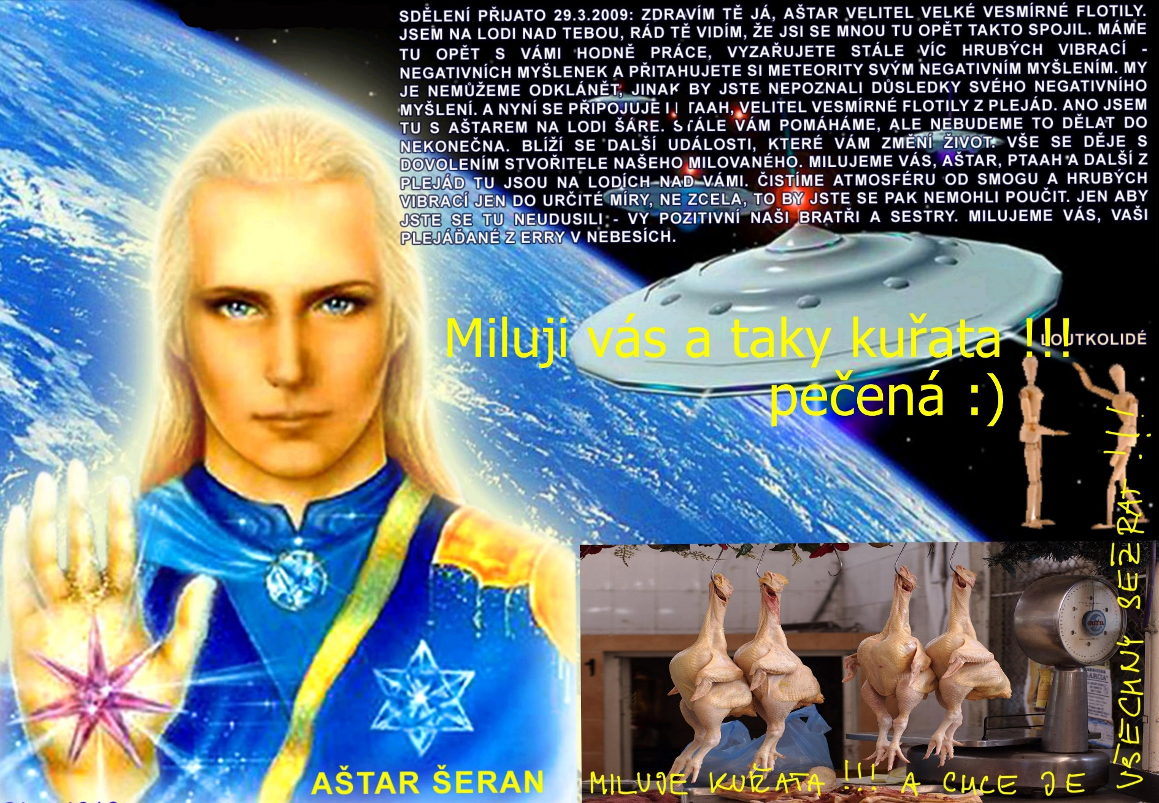 kód: [13,14][1,5][6,1][2,3]

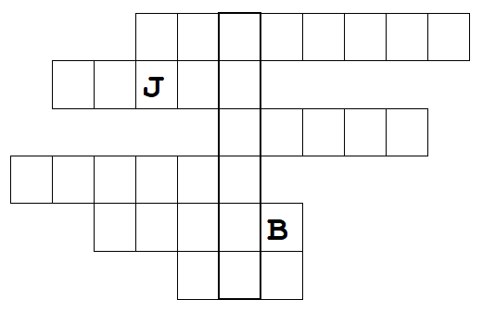

Globus

Co mi ten kód jenom připomíná?

**A2,B2,C2,B3,B4,B5,B6** no to bude nejspíš Excel. Určitě je Bill Gates s nimi! To je jasné. Kód pokračuje: **E2,E3,E4,E5,E6,G2,G3,G4,G5,G6,K2,K3,K4,K5,K6,M2,M3,M4,M5,M6** a ještě

**H3,I4,J3,N6,O6,P6,N4,O4,P4,N2,O2,P2**

Co mi ten kód jenom připomíná?

**A2,B2,C2,B3,B4,B5,B6** no to bude nejspíš Excel. Určitě je Bill Gates s nimi! To je jasné. Kód pokračuje: **E2,E3,E4,E5,E6,G2,G3,G4,G5,G6,K2,K3,K4,K5,K6,M2,M3,M4,M5,M6** a ještě

**H3,I4,J3,N6,O6,P6,N4,O4,P4,N2,O2,P2**